CONVERSATORIO
Título: CONSTRUYENDO ESPACIOS DESDE LA GEOGRAFIA EN EL CICLO ORIENTADO
Temática: “Relatos de experiencias en ESI”
Nombre de autoras/es: Centurión, Julia
Yonas Fischer, Grecia
Institución a la que pertenece: Escuela Normal Rural Almafuerte
Dirección completa del/la primer/a autor/a, teléfono, e-mail, breve curriculum: Daniel Elías 1649. centurionmariajulia@gmail.com. 3434065210.
Palabras claves: igualdad-género-rol-geografía-realidad social-mujeres.
INTRODUCCIÓN:
La geografía, al igual que otras ciencias, es producto de su tiempo. Es decir que todo conocimiento científico se va estructurando en una realidad social. En este sentido, a través de su estudio podemos desarrollar conocimientos y otorgar herramientas para la comprensión del entorno social y su dinamismo. Es sumamente imprescindible generar, en nuestres estudiantes, actitudes críticas y reflexivas, y es en este punto donde una de las nuevas corrientes del estudio de la Geografía, como lo es la de Género, adquiere un rol de vital importancia. Remontándonos a su origen dentro de nuestro continente, nuestro país junto con Brasil fueron los impulsores de grupos activistas feministas, que de manera incipiente comenzaron a manifestarse ante diferentes situaciones de desigualdad, para luego adoptar un papel protagónico. No es un dato menor que en nuestro continente, en los últimos años, los primeros mandatarios de diversos países fueron mujeres. Cabe aclarar que, la Geografía trabajada desde la perspectiva de género, no debe encasillarse simplemente con los movimientos feministas, ya que caeríamos en un error conceptual que nos alejaría de los que realmente buscamos en nuestres estudiantes. Trabajando desde esta perspectiva se pueden reinterpretar, reconstruir, gran cantidad de problemáticas que son abordadas desde dicha ciencia, además de enriquecer el debate ya que sumaríamos enfoques de sectores que no han sido tenidos en cuenta.
DESARROLLO:
Son muchas las mujeres que hicieron historia, pero a ellas se las ocultó como partícipes. Hablamos de mujeres valientes, arriesgadas, talentosas, capaces de ir contra lo que su época decía que había que hacer. Dejaron una huella imborrable en la construcción del espacio e historia argentina, con ideas y hechos, pero que de forma deliberada no aparecieron en los relatos de la historiografía oficial. Estas mujeres fueron un pilar en la configuración de la Argentina, no detrás de los grandes hombres, sino como protagonistas con propia voz.
En base a lo planteado proponemos la lectura de “Mujeres Invisibles” de la autora Alicia Panero, el cual fue publicado hace ocho años causando un impacto y gran malestar en gran parte de nuestra sociedad. En él queda expuesta parte de nuestra historia argentina que, una vez más, queda silenciada, excluida, reprimida, como fue el rol y participación de las mujeres. Para ello, se les propone a los estudiantes realizar una lectura y búsqueda de información que nos permita elaborar en conjunto un análisis reflexivo y critico acerca de las historias allí relatadas.
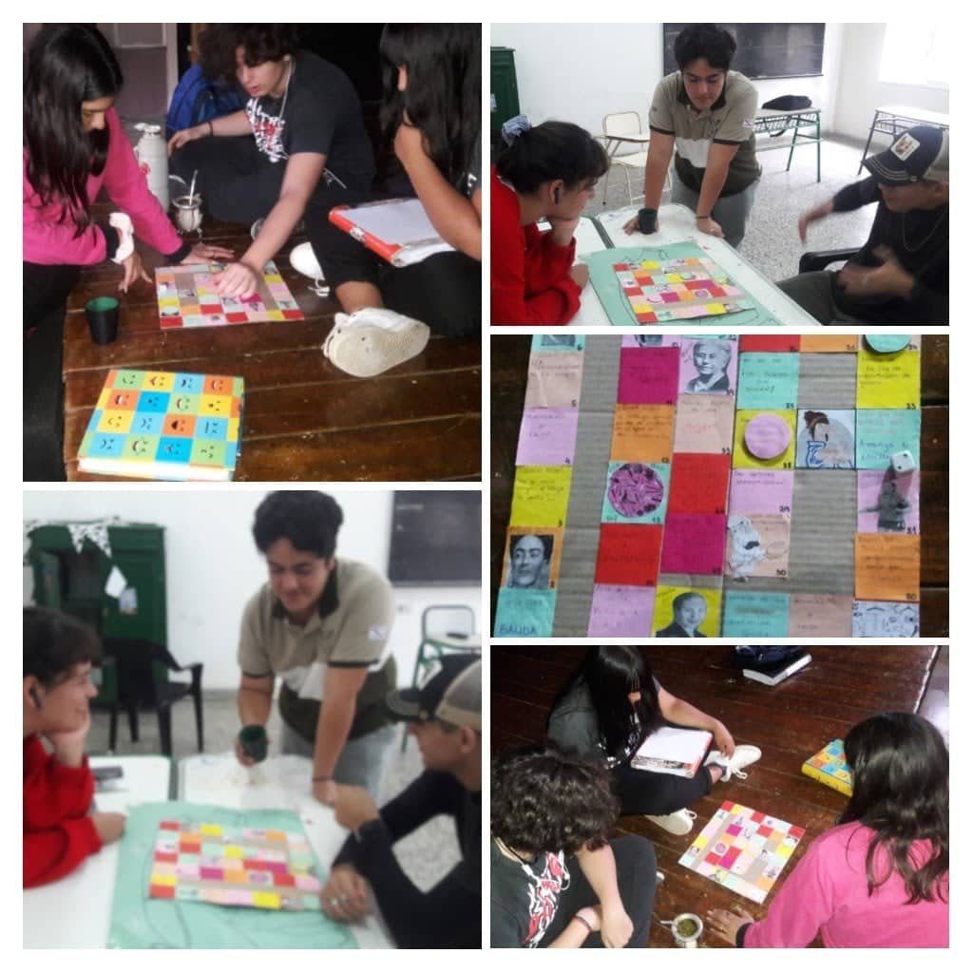
Siguiendo la misma línea de trabajo, se les propone a los estudiantes una actividad lúdica donde se confeccione el “juego de la oca feminista” en base a la información recolectada y lo que han ido aprendiendo en los distintos talleres de ESI y espacios curriculares, sobre la Conmemoración del Día de la Mujer, oficios y profesiones femeninas, mujeres destacadas de nuestro país, etc. Así como también, se los invita a realizar entrevistas a mujeres que trabajan en el espacio agropecuario y a personal de nuestra institución. Las preguntas están orientadas acerca del rol que tiene la mujer en la actualidad, qué se entiende por el término igualdad, si consideran que hay igualdad en nuestra sociedad, si las condiciones laborales son las mismas para hombres que para mujeres, entre otras. Luego, todo el trabajo fue plasmado en un audiovisual que incluye, imágenes, música, palabras extraídas de las entrevistas, audios e información recolectada de la web.
CONCLUSIONES:
El objetivo de dichas actividades se basa en que los estudiantes aprendan a recolectar información a través de entrevistas para luego plasmarlas en distintos formatos ya sea a través de un juego o de un video, que sean compartidos con el resto de la institución fomentando el trabajo colaborativo y reflexivo. La idea es que no solo se conozcan las experiencias de aquellas mujeres que conformaron nuestra historia argentina; sino también de quienes día a día luchan por construir un país mejor, donde la igualdad sea real y se respeten nuestros derechos más allá de nuestro color, sexo, religión, partido político, género, etc.

